2011年度 皮膚系 本試験

Ⅰ. 安芸
(1) 皮膚の表皮の構造を上から書きなさい。
(2) 基底膜と、基底膜と真皮をつなぐ係留線維と共に作られる接着構造の名前はなにか。
(3) 明るい苞帯をもつ細胞で、紫外線から核を守る基底膜近くにある細胞は何か。
(4) 腋窩、鼻翼、乳輪、へそ周囲、肛門、陰嚢、包皮、小陰唇などに多くみられ、
毛漏斗上皮開口する断頭分泌する汗腺は何か。

Ⅱ. 天羽
湿疹三角について示せ

Ⅲ. 佐藤
薬剤性過敏症症候群の
1. 概念、2. 臨床・検査所見(皮膚症状、全身症状、検査所見)、3. 診断、4. 治療
などについて、簡潔述べよ

Ⅳ. 中野
自己免疫性水疱症に関する以下の文章の空欄を埋めよ
図が3つあった（図はありませんが、文章だけでも読めばわかります）

66歳男性。2週間前より体幹、四肢に水疱が発生、拡大傾向にあるため当科を受診。
初診時臨床像を示す（図1）水疱は体幹を中心に多発し、破れ者すく容易に周囲の健常皮膚をこすると表皮剥離を生じる。口腔や眼の粘膜疹は認めない。この現象は（ ）と呼ばれ、理学的所見として（ ）などの水疱症の鑑別に有用である。
水疱症を疑い皮膚生検を施行した（図2、3）HE染色にて角質下に水疱形成を認めた。水疱内には表皮から離解したケラチノサイトである（ ）を認め、皮膚に生検組織を用いた蛍光抗体直接法と、（ ）を用いた蛍光抗体間接法では表皮細胞間で陽性であった。
採血にて抗BP180抗体価（以下、陽性か陰性かで回答）（ ）、抗デスモグレイン1抗体価（ ）、抗デスモグレイン3抗体価（ ）、以上から（ ）と判断し、
（以下、正しいものを選ぶ）（ナローバンドUVB紫外線照射、アシクロビル内服、ステロイド内服）の治療を開始した。本疾患での難治例には（3つ記載）（ ）（ ）（ ）などの追加治療を考慮する。

Ⅴ. 武藤範囲（誰名義だったかは不明）
・尋常性乾癬の病理組織像では錯角化を伴う過角化と顆粒層の( )を認める
表皮の棍棒状の肥厚を認め、表皮上層には( )の微小膿瘍を認める
・尋常性乾癬のほかにケブネル現象をきたす疾患には( )、( )がある
・尋常性乾癬では、層状の鱗屑をはがすとそこに点状出血点が湧き上ってくる。
( )現象という。
・膿疱性乾癬では角質層直下に( )の微小膿瘍を認める
・扁平苔癬の病理組織像では表皮顆粒層の( )を認め、表皮は不規則に肥厚する。
基底層の液状変性、真皮上層に帯状の( )浸潤を認める
・掌蹠膿疱症では( )関節痛(炎)を伴うことがある。
・関節症性乾癬では手指の関節炎のほかに、( )関節炎を伴うことがある

Ⅵ. 江藤
SLEについて
1. 疾患特異的な皮疹のうち、急性型のものを1つ述べよ
2. 疾患特異的な皮疹のうち、慢性型のものを1つ述べよ
3. SCLEにみられる皮疹は環状紅斑と( )紅斑
4. SCLEの皮疹を持つ患者には内臓病変が軽い、抗( )抗体陽性多い
5. 病理組織学的所見像として、表皮基底膜部に( )や補体の沈着を認める
これは蛍光抗体直接法で観察することにより確認できる。
( )テストとよばれ、診断的意義が高い
6. 1～3以外で他にエリテマトーデスに特異的な皮膚疾患を2つ
7. 主にSLEにみられる非特異的皮膚症状のうち、血行障害性、循環障害性のものは
( ) 症候群を伴うことが多い
8. SLEにみられる血行障害性、循環障害性の皮膚症状を3つ

Ⅶ. 高須
Bowen病の特徴的組織像を記せ

Ⅷ. 藤村 （過去問通り）
TT型らい菌感染の皮膚病変ではTh1型免疫反応が起こっており、
LL型らい菌感染の皮膚病変でTh2型免疫反応が起こっている。その理由について下表を参考にし、免疫学的に比較して述べよ。但し、下表をそのまま説明しただけでは、答えとはみなさない。(テキストのｐ101のTT型とLLのみの表)
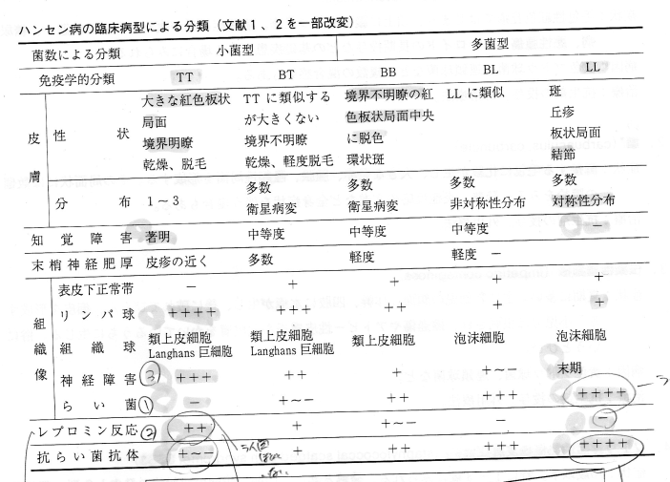

Ⅸ. 宮田 ○×問題
1. 伝染性膿痂疹はDNAウイルスの感染によるため、抗ウイルス薬が有効である。
2. 皮膚腺病は病巣から結核菌が検出される。
3. 足白癬の治療には抗生物質が有効である。
4. ブドウ球菌性熱傷様皮膚症候群の診断にはダーマスコピーが最も有効である。
5. 帯状疱疹は白血病などの全身疾患が基礎となりうる。
6. 水痘は重症化すると、脳炎をきたす。
7. カポジ水痘様発疹症には小水疱がみられる。
8. 尋常性ゆうぜいでは、表皮下に水疱がみられる。
9. でん風の診断にはKOH鏡検が有用である。
10. 疥癬にはステロイドの外用薬が有効である。

